Települési környezetvédelmi infrastruktúra- fejlesztések
TOP-2.1.3
Csikvánd
Csapadékvíz rendezés I. ütem
2019-2022
Csapadékvíz újrahasznosításának, helyben tartásának fontossága és környezetvédelmi hatásai

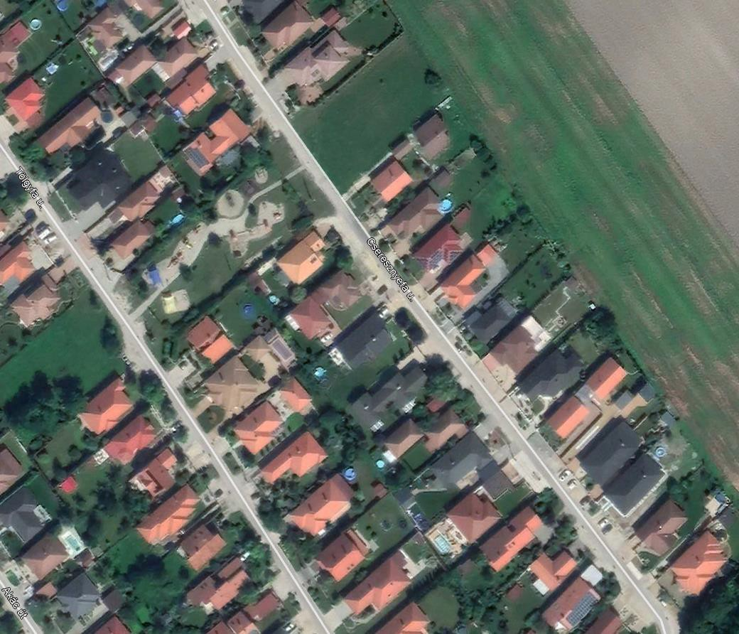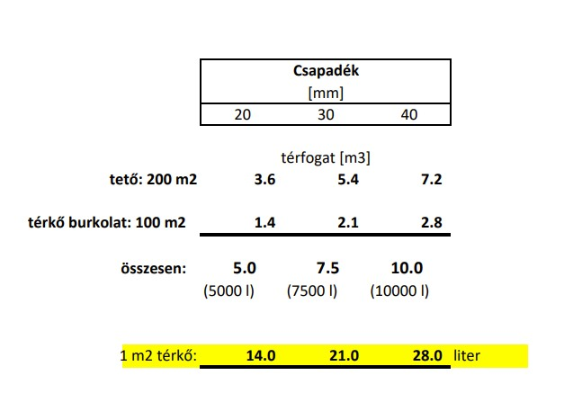Korszerű tervezési és kivitelezési eszközök
I. Tervezés
„Kék-zöld” és vízérzékeny tervezés Miért is kell?

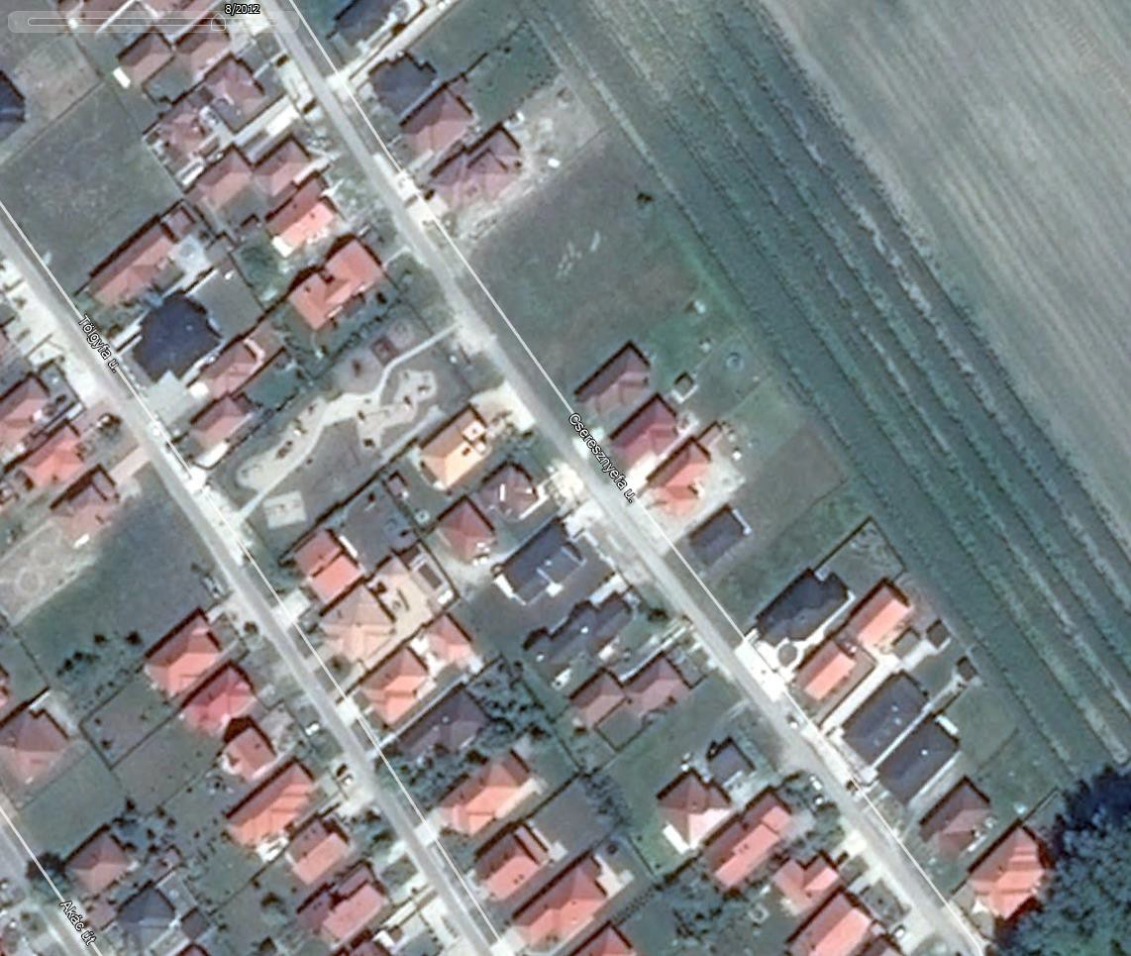
2012 2020

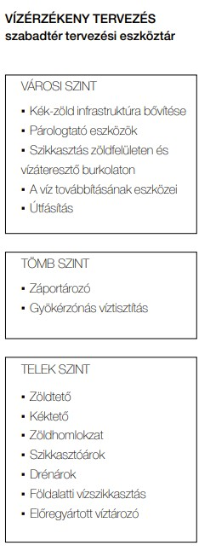
Korszerű tervezési és kivitelezési eszközök
- Tervezés
„Kék-zöld” és vízérzékeny tervezés

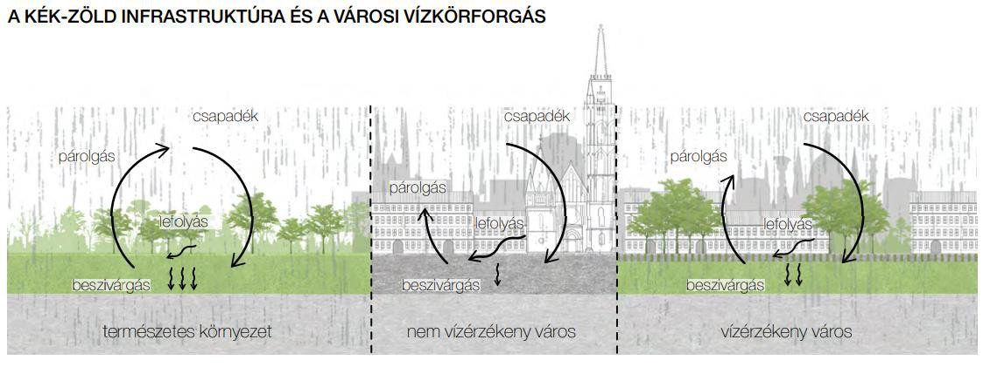

Forrás: http://terkoz.budapest.hu/wp- content/uploads/2020/06/zoldinfrastruktura_leporello_magyar_20200616_leptekterv_online.pdf

Korszerű tervezési és kivitelezési eszközök
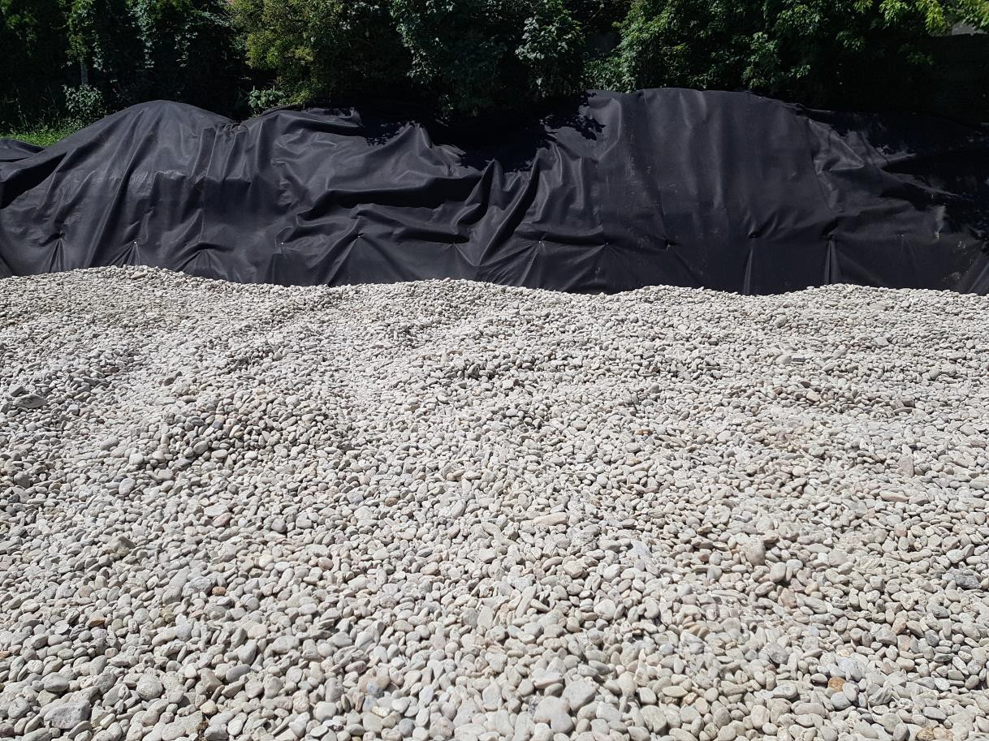
- Kivitelezés Sziakkasztás
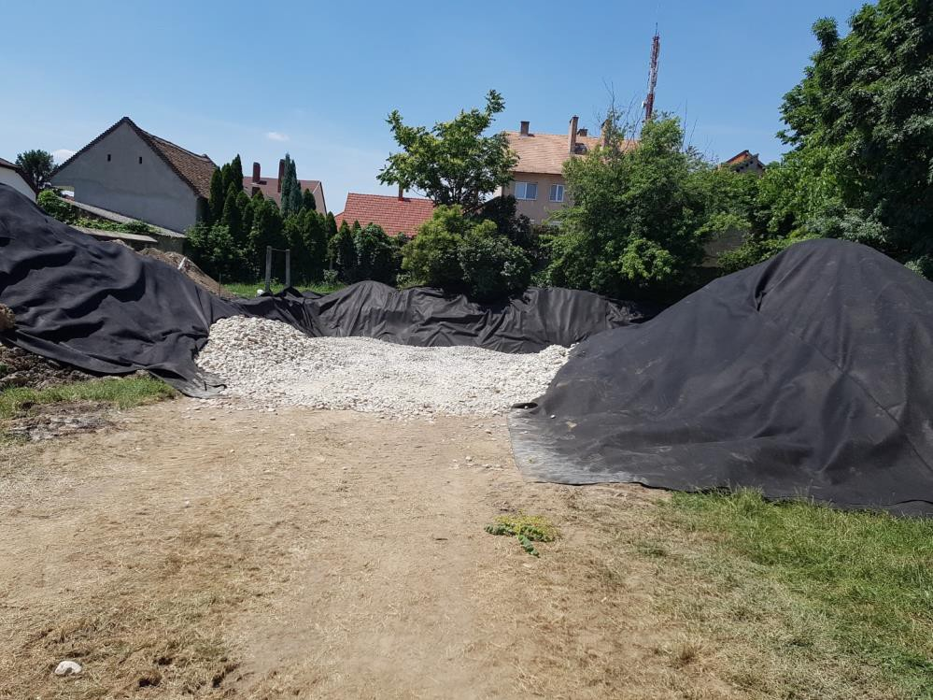

Korszerű tervezési és kivitelezési eszközök
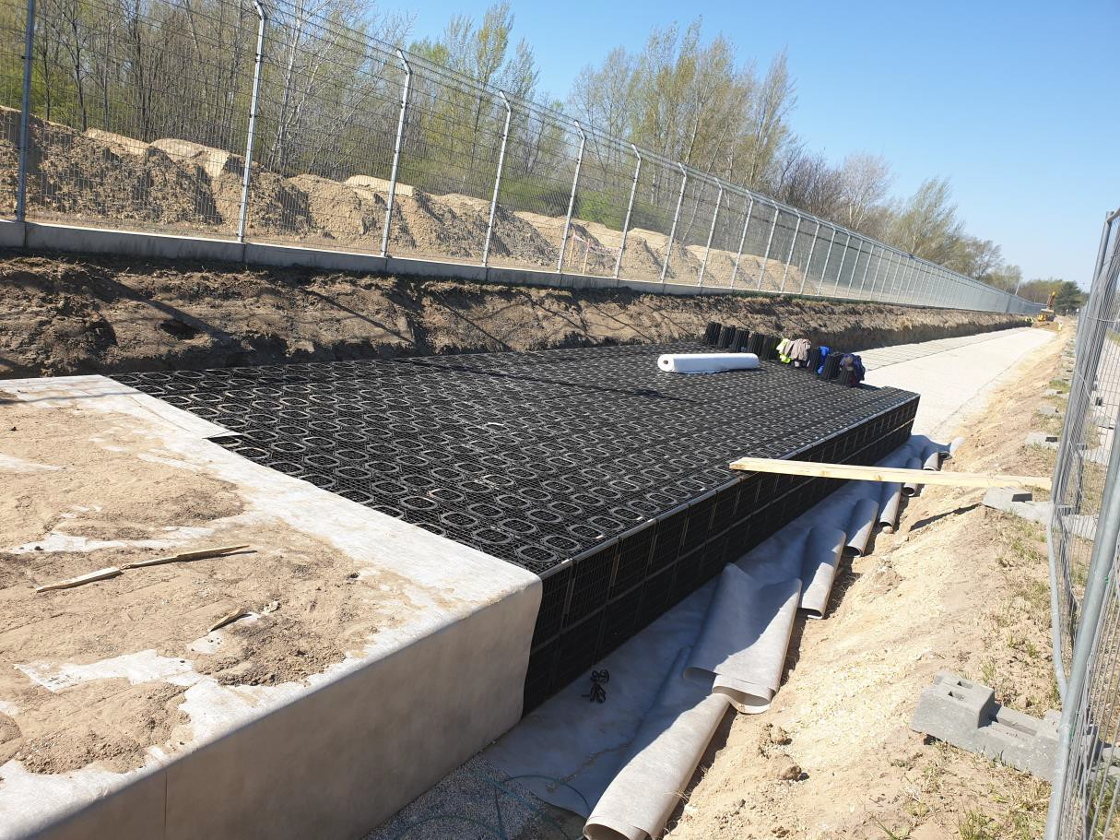
II. Kivitelezés Sziakkasztás

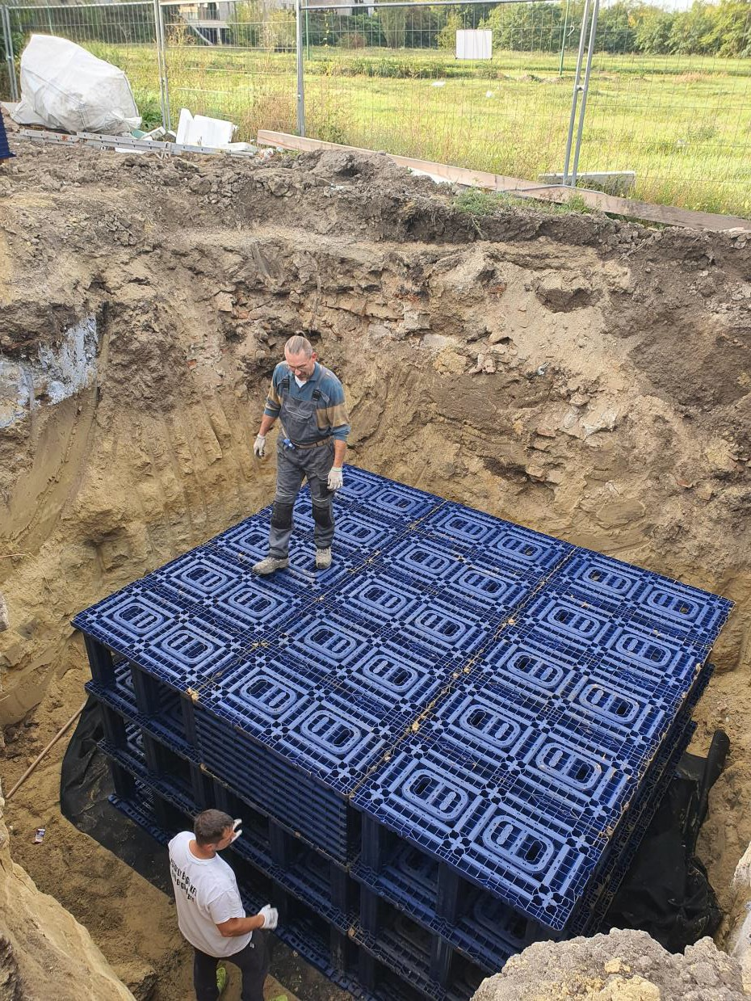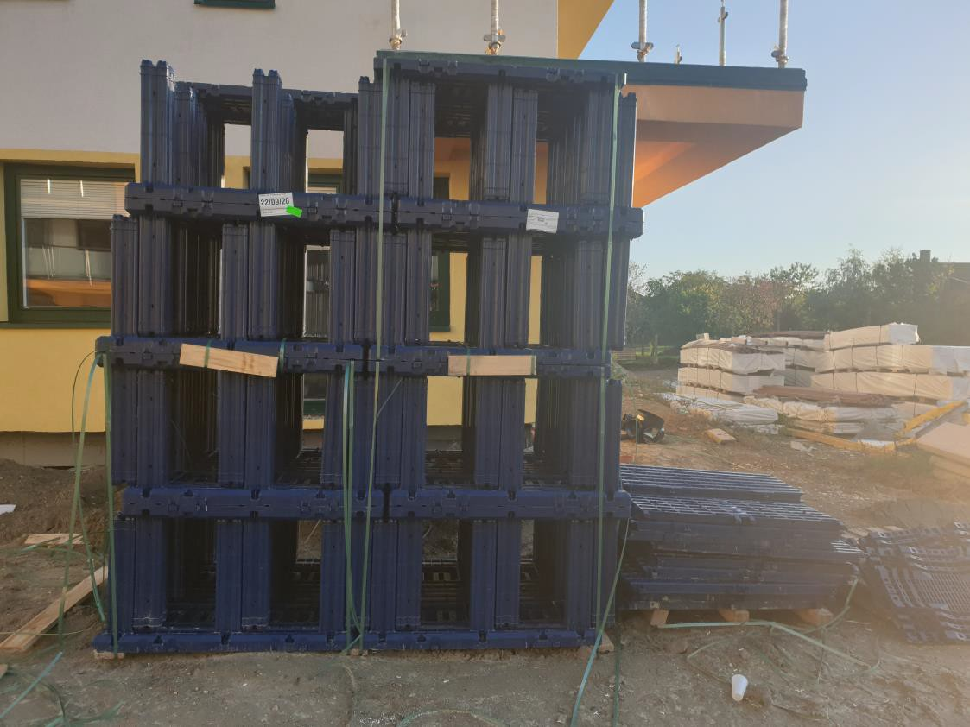Korszerű tervezési és kivitelezési eszközök
II. Kivitelezés Szikkasztás

Korszerű tervezési és kivitelezési eszközök
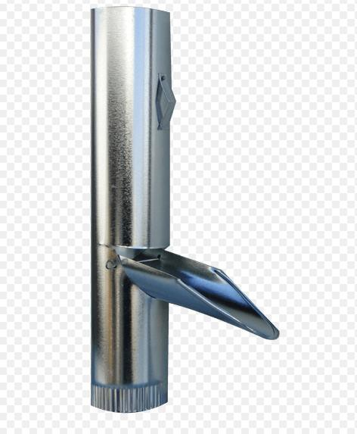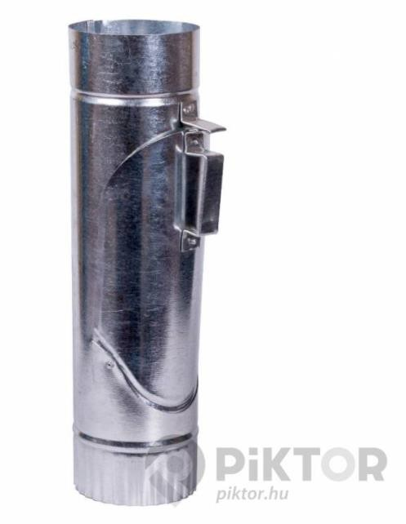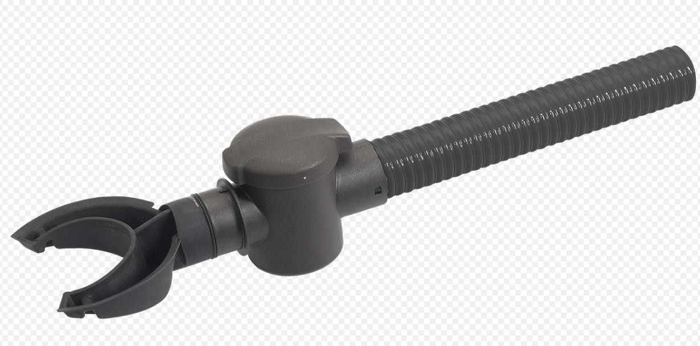II. Kivitelezés Vízgyűjtés

Korszerű tervezési és kivitelezési eszközök
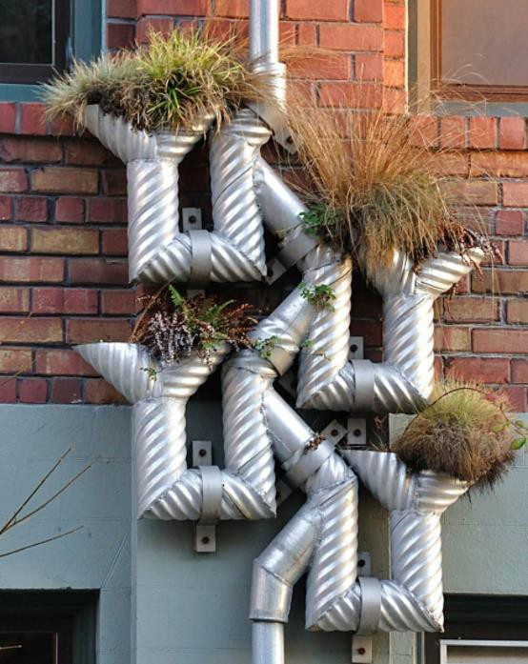
II. Kivitelezés Vízgyűjtés

Korszerű tervezési és kivitelezési eszközök
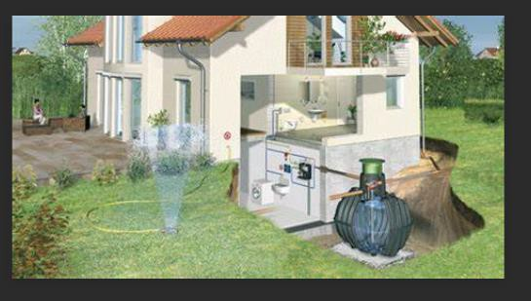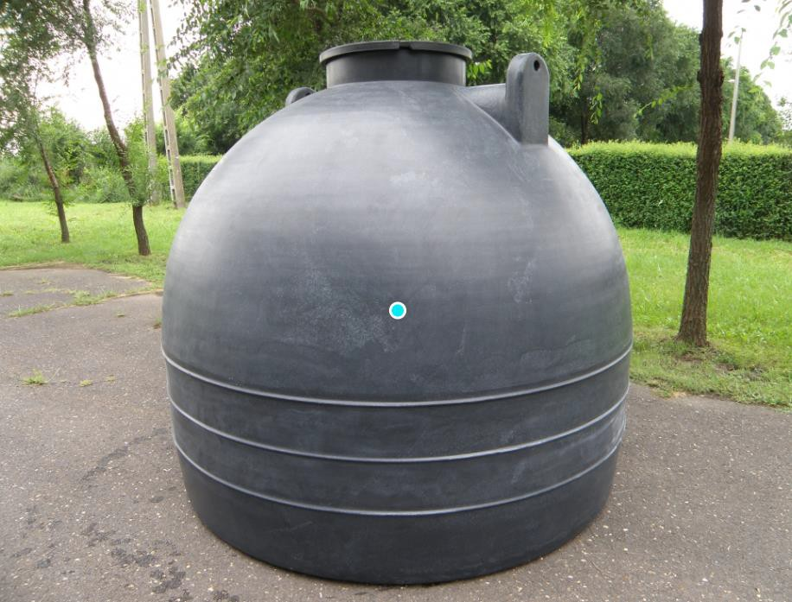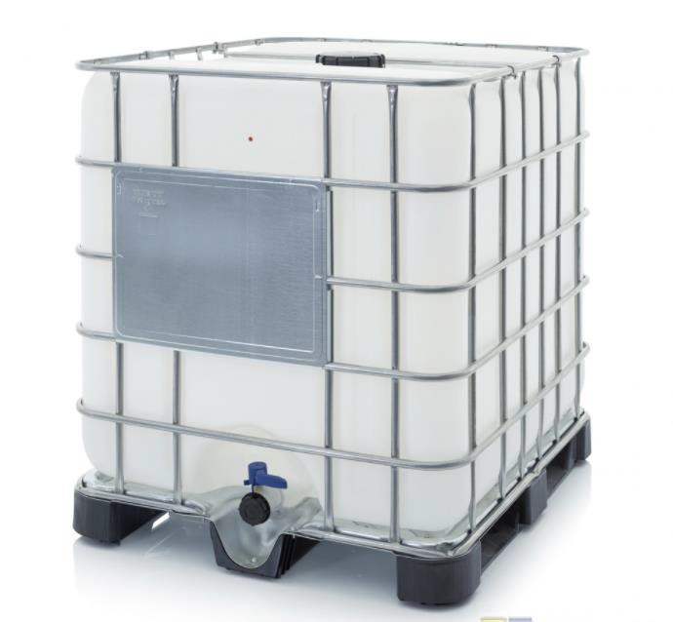II. Kivitelezés
Vízgyűjtés, hasznosítás

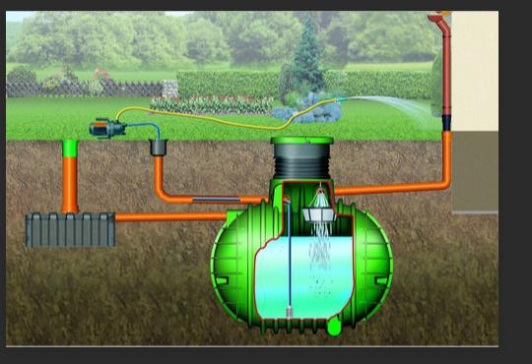

Korszerű tervezési és kivitelezési eszközök
II. Kivitelezés
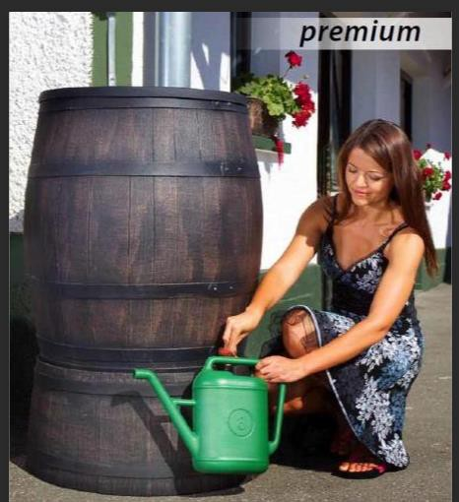
Vízgyűjtés, hasznosítás
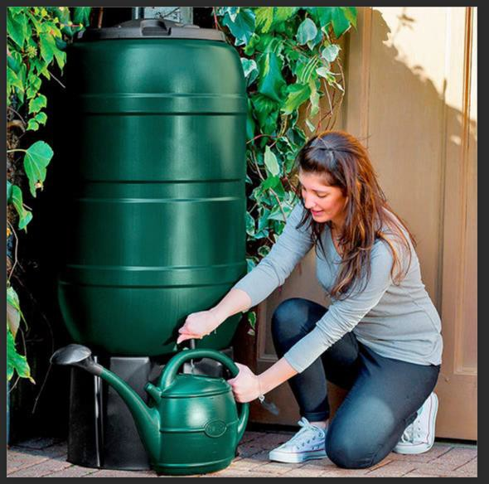

Vízkár események a közelmúltból – Győr
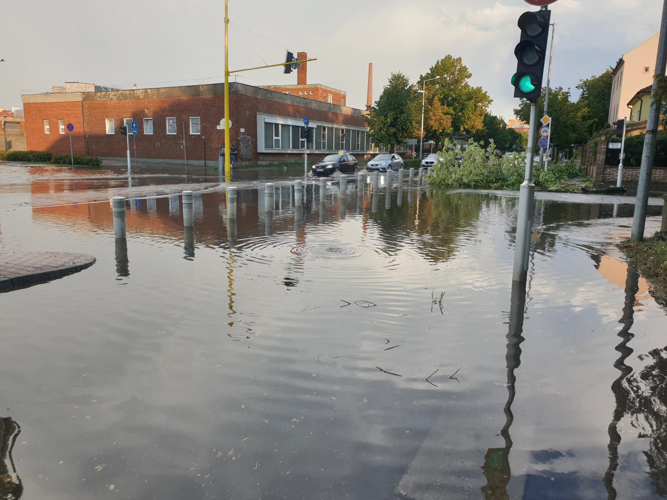
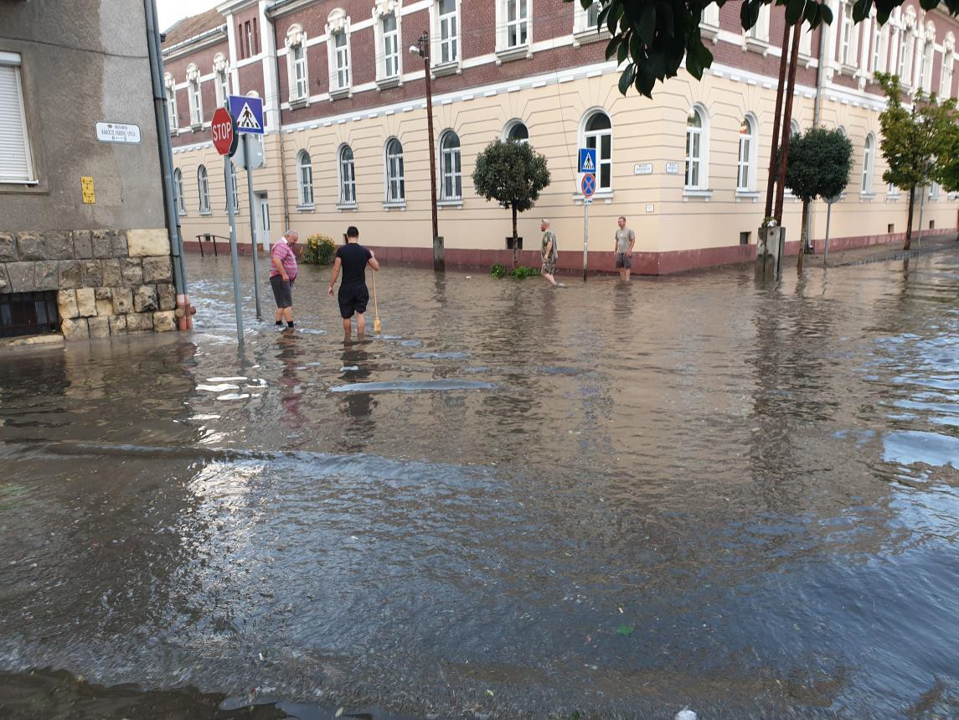
2020.07-08.
Tihanyi Á. – Mészáros L. u. sarok Rákóczy F. – Tarcsay V. u. sarok

Köszönöm a figyelmet!

